1. Doplň.
obrázek | slova bez citového zabarvení | slova s kladným citovým zabarvením | slova se záporným citovým zabarvením
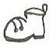

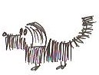
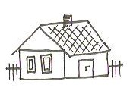
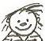

- Ve větě: „Chlapče, najez se, vyčisti si zuby a jdi spát.“ nahraď podtržená slova:

a) zdrobnělinami:

b) slovy citově zabarvenými-hanlivými:

3. Vylušti křížovku. Doplňuj pouze slova zdrobnělá.
 |  |  | 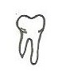   |  |  | 
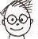  HOCH  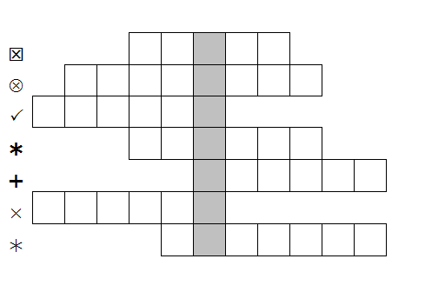 | 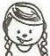 | 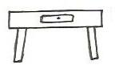 |  | 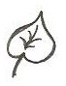 | 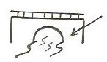 | 